Flowchart SIMRS Laravel SaaS - Arsitektur & Alur Sistem Baru
Berdasarkan analisis mendalam terhadap SIMRS Khanza, SIMRS.dev, dan kebutuhan pasar Indonesia, berikut adalah flowchart sistem baru yang dirancang dengan prinsip efisien, offline-first, dan user-centric. Dokumen ini akan menjadi acuan utama bagi tim programmer dalam mengimplementasikan sistem.

1. Arsitektur Sistem Secara Keseluruhan
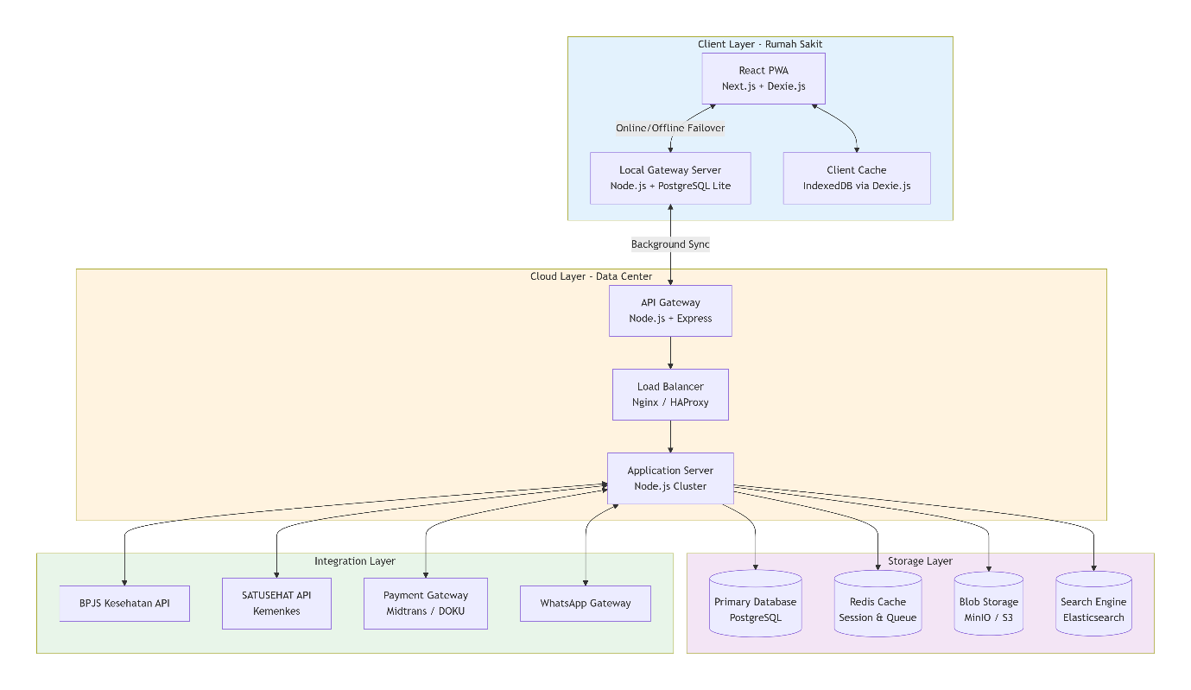
2. Flowchart Alur Pelayanan Pasien (Efisien & Offline-Ready)
Alur ini dirancang untuk meminimalkan langkah, mengurangi double entry, dan tetap berfungsi saat internet mati.
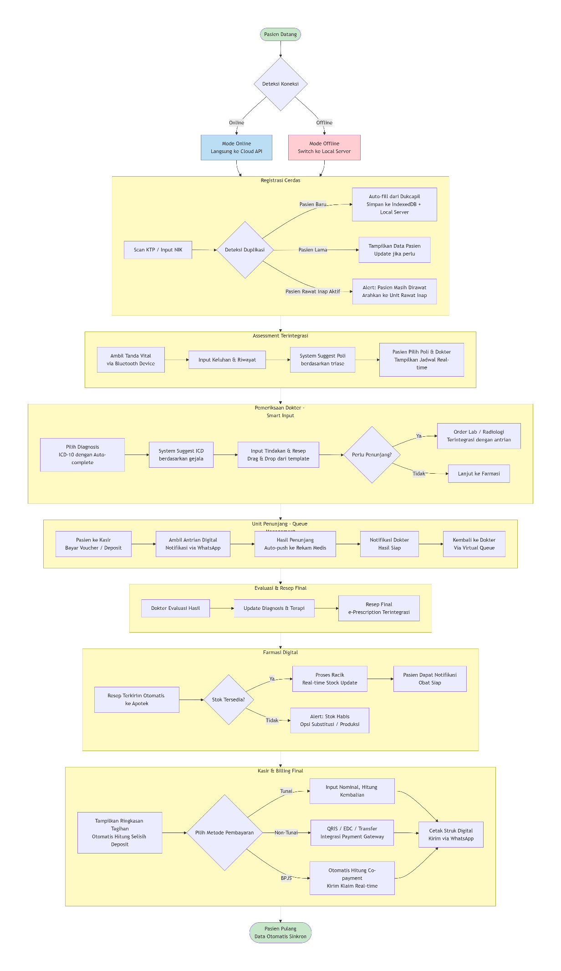
3. Flowchart Manajemen Data & Sinkronisasi Offline-First
Ini adalah inti dari ketahanan sistem terhadap gangguan internet.
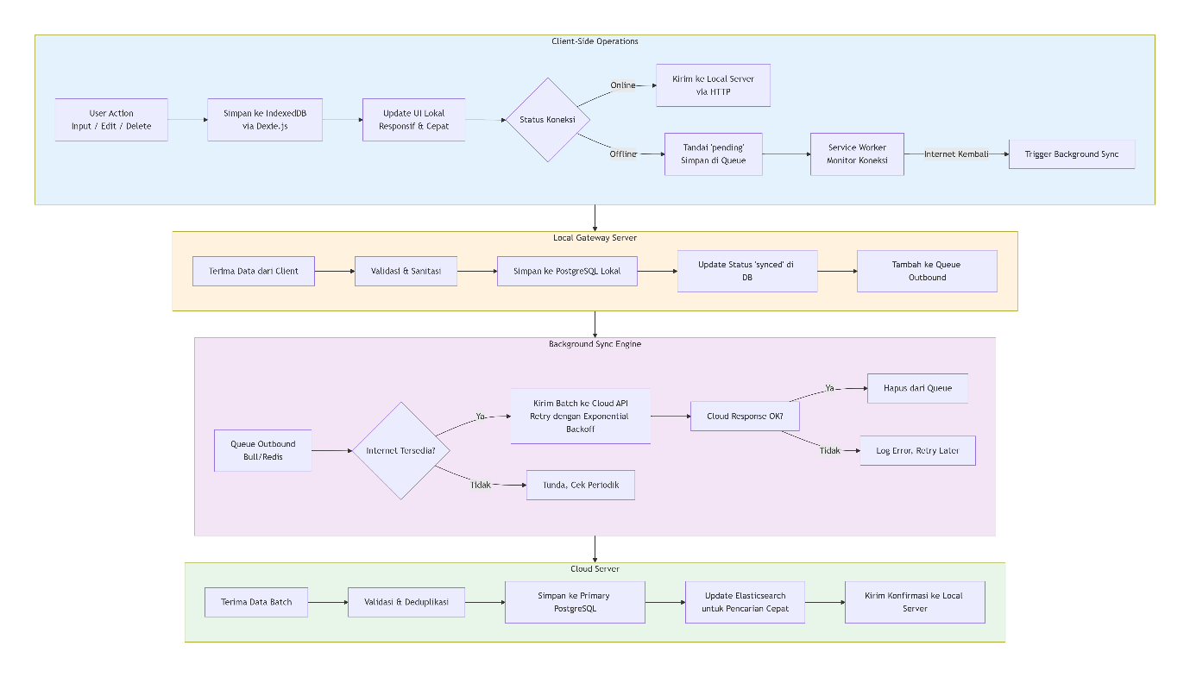
4. Flowchart Integrasi Eksternal (BPJS & SATUSEHAT)
Integrasi ini harus built-in, native, dan auto-update untuk memenuhi regulasi.
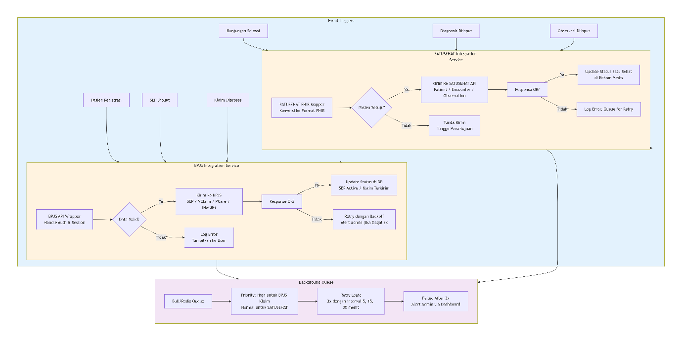
5. Flowchart Role-Based Dashboard & Akses
Setiap pengguna hanya melihat yang relevan dengan tugasnya, mengurangi kompleksitas UI.
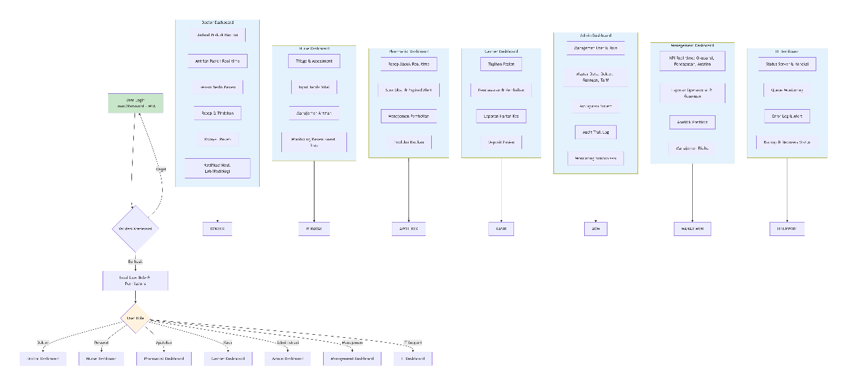
6. Flowchart Migrasi Data dari Khanza
Tools migrasi yang handal adalah kunci untuk menarik pengguna Khanza.
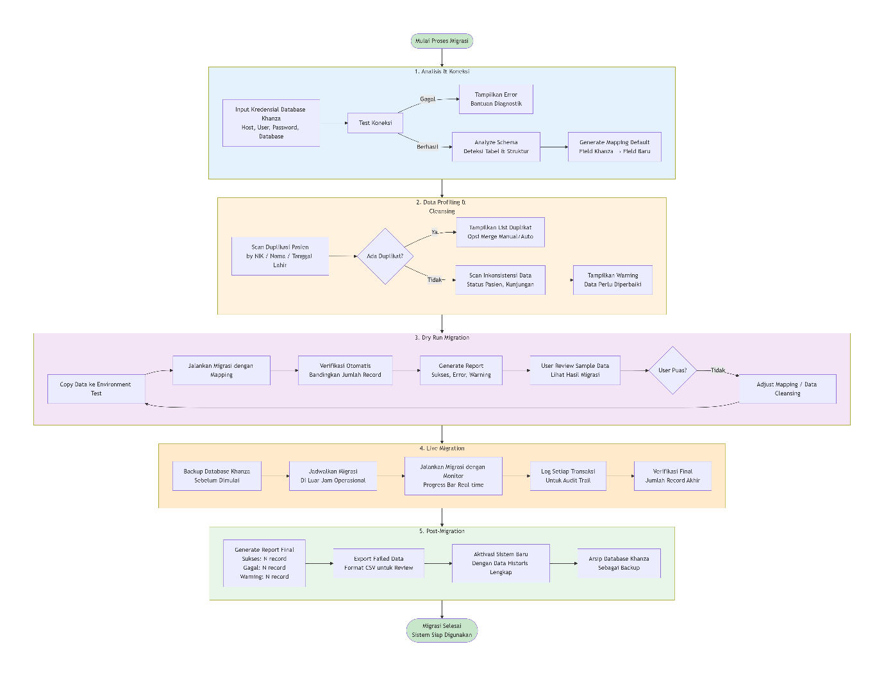
7. Perbandingan Efisiensi: Khanza vs Sistem Baru
Aspek | Khanza | Sistem Baru | Peningkatan
Waktu Registrasi | 2-3 menit (input manual) | < 1 menit (scan KTP + auto-fill) | 70% lebih cepat
Double Entry | Sering terjadi (data ganda) | Deteksi otomatis + merge | Zero duplikasi
Klaim BPJS | Input terpisah, potensi error | Otomatis terkirim saat registrasi | Tolak klaim berkurang
Input Rekam Medis | Banyak field manual | Smart suggestions + template | 50% lebih cepat
Laporan Manajemen | Harian/mingguan, manual | Real-time dashboard | Insight instan
Offline Operation | Tidak support (desktop-based) | Full offline + auto-sync | Operasi tetap jalan
Update Regulasi | Manual, tergantung komunitas | Auto-update dari cloud | Selalu compliant
Stok Obat | Tidak real-time, sering kacau | Real-time, alert expired | Zero stock opname
8. Catatan Teknis untuk Tim Programmer
8.1 Prioritas Pengembangan (Sprint Planning)
Sprint | Fokus | Output
Sprint 1-2 | Foundation & Auth | Next.js + Node.js setup, PostgreSQL schema, JWT auth, RBAC
Sprint 3-4 | Core Module: Registrasi & Pasien | CRUD pasien, deteksi duplikasi, scan KTP (OCR), IndexedDB setup
Sprint 5-6 | Core Module: Poli & Rekam Medis | Antrian digital, SOAP, diagnosis ICD-10, resep, template smart input
Sprint 7-8 | Core Module: Farmasi & Kasir | Manajemen stok real-time, e-prescription, payment gateway, billing
Sprint 9-10 | Offline Mode & Sync | Dexie.js implementation, local gateway server, background sync
Sprint 11-12 | Integrasi Eksternal | BPJS API, SATUSEHAT FHIR, WhatsApp gateway
Sprint 13-14 | Migration Tool | Konektor Khanza, dry run, data cleansing, verification dashboard
Sprint 15-16 | Dashboard & Reporting | Real-time dashboard, custom report builder, export features
Sprint 17-18 | Security & Audit | MFA, audit trail, encryption, penetration test
Sprint 19-20 | Pilot & Polish | Uji coba RS pilot, bug fixes, performance optimization
8.2 Teknologi yang Digunakan
Komponen | Teknologi | Keterangan
Frontend | Next.js 14, React 18, TypeScript | App Router, Server Components untuk SEO
State Management | Zustand / TanStack Query | Ringan, mudah, reaktivitas tinggi
UI Components | Tailwind CSS, shadcn/ui | Modern, customisable, aksesibel
Offline Storage | Dexie.js + IndexedDB | Wrapper untuk IndexedDB, query powerful
Backend | Node.js 20, Express 4, TypeScript | RESTful API, modular
Database | PostgreSQL 16 | JSON support, ACID compliant
Cache & Queue | Redis 7, BullMQ | Session, rate limiting, background jobs
Search | Elasticsearch 8 | Pencarian cepat pasien, rekam medis
File Storage | MinIO / AWS S3 | Image, scan, dokumen pasien
Container | Docker, Docker Compose | Development & deployment consistency
Monitoring | PM2, New Relic | Performance monitoring, error tracking
8.3 API Endpoints Utama (Conceptual)
Modul | Endpoint | Method | Deskripsi
Auth | /api/auth/login | POST | Login, return JWT + refresh token
 | /api/auth/refresh | POST | Refresh expired token
Pasien | /api/patients | GET | List pasien (paginated)
 | /api/patients/:id | GET | Detail pasien + riwayat
 | /api/patients | POST | Registrasi pasien baru (with dupe check)
 | /api/patients/duplicate-check | POST | Cek duplikasi by NIK
Kunjungan | /api/visits | POST | Start new visit (pendaftaran)
 | /api/visits/:id/assessment | POST | Input triage/assessment
 | /api/visits/:id/medical-record | POST | Input rekam medis (SOAP)
Resep | /api/prescriptions | POST | Create prescription
 | /api/prescriptions/:id/dispense | POST | Dispense obat, update stok
Billing | /api/bills/:visit-id | GET | Get bill by visit
 | /api/payments | POST | Process payment
Sync | /api/sync/batch | POST | Batch sync dari local server
 | /api/sync/status | GET | Status sinkronisasi

9. Kesimpulan untuk Tim
Sistem baru ini dirancang dengan prinsip:
- Offline-first → Operasi tetap jalan meskipun internet mati
- User-centric → Role-based dashboard, setiap user lihat yang relevan
- Efisien → Minimalisir langkah, auto-suggest, template
- Terintegrasi → BPJS & SATUSEHAT built-in, auto-update
- Aman → Enkripsi, audit trail, MFA, UU PDP compliant
- Migrasi mudah → Tools khusus untuk pindah dari Khanza
Referensi Alur:
- Alur pelayanan pasien mengadopsi proses bisnis Khanza yang sudah teruji
- Arsitektur offline mengadopsi SIMRS.dev dengan peningkatan (local server)
- Role-based dashboard untuk mengurangi kompleksitas UI
Dengan flowchart ini, tim programmer memiliki panduan yang jelas tentang apa yang akan dibangun. Selamat bekerja!

